# Schémas cartes

Raspiomix + :

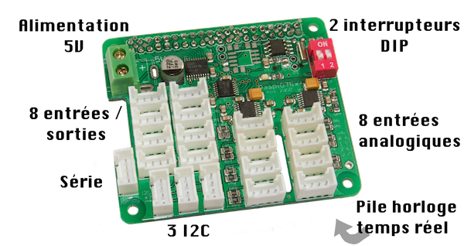

**Résolution can 18 bits**

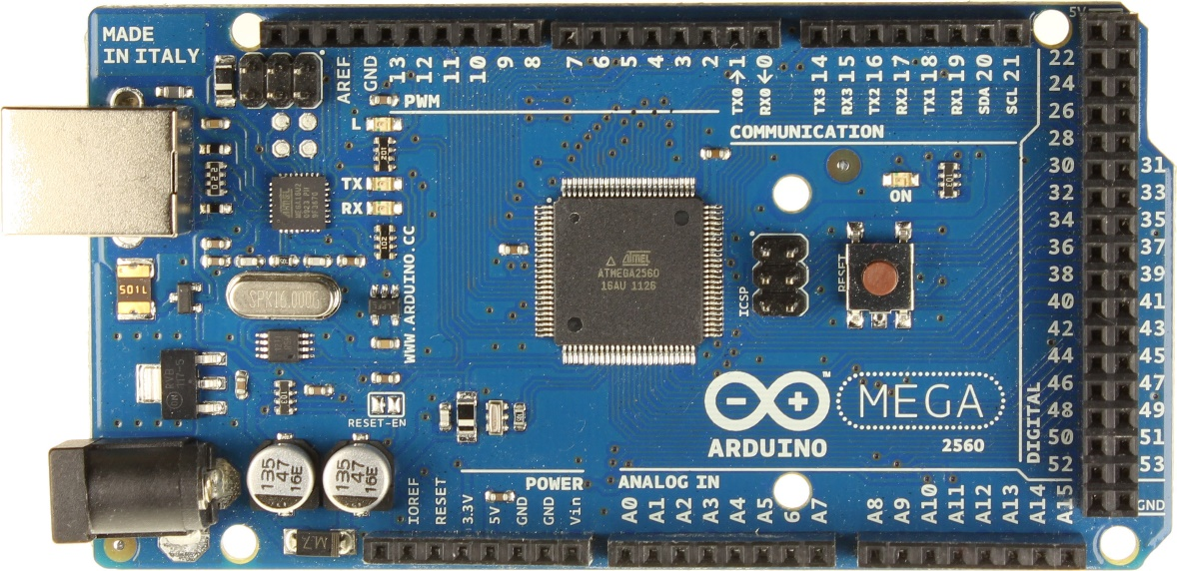Arduino méga 2560 :

Résolution can 10 bits

Alimentation 5V

Entrées sorties digitales : 54

Entrées analogiques : 16